光学实验报告

实验题目：迈克尔逊干涉仪的调节与使用

姓名: 黄元馨 ; 学院及专业: 软件学院软件工程 ; 学号: 2312389 ; 组别: J ; 座号: 11 ;

实验日期: 4 月 19 日, 星期 五 □上午☑下午□晚上;

1. **实验目的**
2. 了解迈克尔逊干涉仪的结构原理并掌握调节方法

2.观察等厚干涉、等倾干涉以及白光干涉

3.测量钠双线的波长差

**二、实验原理**

1.迈克尔逊干涉仪是一个分振幅法的双光束干涉仪，其光路如图 5.1 所示，它由反射镜M1、M2、分束镜 P1和补偿板 P2组成。其中M1是一个固定反射镜，反射镜 M2可以沿光轴前后移动，它们分别放置在两个相互垂直臂中:分束镜和补偿板与两个反射镜均成 45°且相互平行:分束镜 P1的一个面镀有半透半反膜，它能将入射光等强度地分为两束:补偿板是一个与分束镜厚度和折射率完全相同的玻璃板。

迈克尔逊干涉仪的结构如图5-4 所示。镜M1M2的背面各有三个螺丝，调节M1M2镜面的倾斜度，M1的下端还附有两个互相垂直的微动拉簧螺丝，用以精确地调整 M1的倾斜度。M2镜所在的导轨拖板由精密丝杠带动，可沿导轨前后移动。M2镜的位置由三个读数尺所读出的数值的和来确定:主尺、粗调手轮和微调手轮。

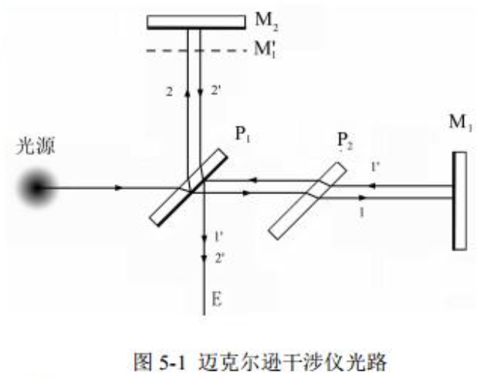

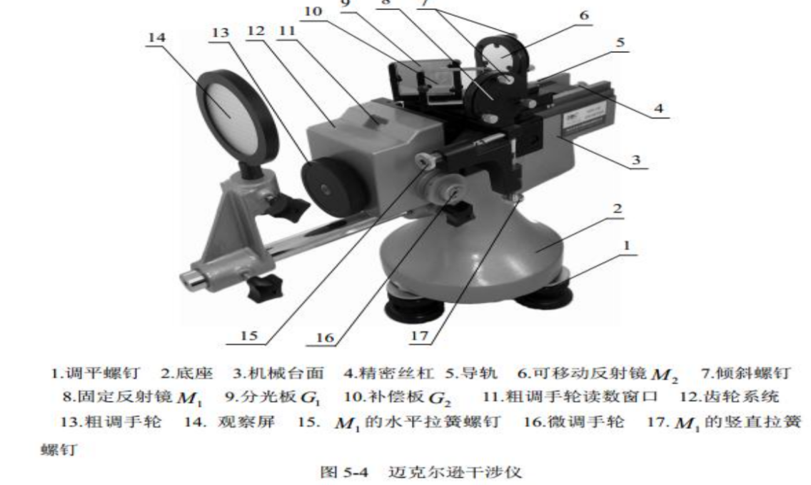

如图 5-5(a)所示，多光束激光器提供的每条光纤的输出端是一个短焦距凸透镜，经其会聚后的激光束,可以认为是一个很好的点光源S发出的球面光波。S1’ 为S经M1及G1反射后所成的像，S2’为S2经G1及M2反射后所成的像。S2’ 和S1’为两相干光源，发出的球面波在其相遇的空间处处相干，为非定域干涉，在相遇处都能产生干涉条纹。空间任一点 P 的干涉明暗由S2’和S1’ 到该点的光程差∆=r2 -r1决定，其中r2和r1分别为S2’和S1’到p点的光程。P 点的光强分布的极大和极小的条件是

∆=k**⋌**(k=0,1,2...)亮条纹

∆=（k+1/2）**⋌**(k=0,1,2...)暗条纹

2、He-Ne 激光波长的测定

当M与M,平行时，将观察屏放在与 S2’ S1’ 连线相垂直的位置上，可看到一组同心干涉圆条纹，

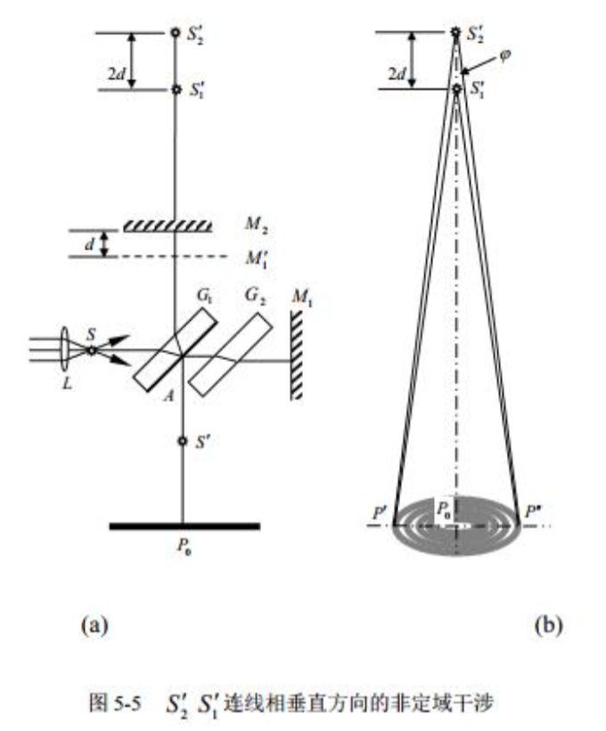

设M1与M2间距离为d，则S2’和S1’ 距离为2d， S2’和S 1’在屏上任一点P的光程差为

∆=2dcosΨ

Ψ为S2’ 射到P点的光线与M2法线的夹角。

当改变d，光程差也相应发生改变，这时在干涉条纹中心会出现“冒出”和“缩进”的现象。当d增加**⋌**/2，相应的光程差增加**⋌**，在中心的条纹干涉级次由k变为k+1，这样就会“冒出”一个条纹:当d减少**⋌**/2，相应的光程差减少**⋌**，在中心的条纹干涉级次由k变为k-1，这样就会“缩进”一个条纹。因此，根据“冒出”或“缩进”条纹的个数可以确定 d的改变量，它可以用来进行长度测量，其精度是波长量级。当“冒出”或“缩进”了 N 个条纹，d的改变量∆d 为:

∆d=N*(**⋌**/2)

**三、仪器用品**

迈克尔逊干涉仪，He-Ne多光束光纤激光器

1. **操作步骤**
2. 调节干涉仪，观察非定域干涉
3. 水平调节。调节干涉仪底脚螺丝，使仪器导轨平面水平，然后用锁紧圈锁住。
4. 等臂调节。调节粗调手轮移动M2镜，让M1、M2镜与分光板 G1大致等距离
5. 最亮点重合。打开激光开关，检查激光输出嘴的位置和方向，让光束垂直射向 M1的中心部位。将观察屏转向一侧并固定，带上墨镜，直接观察M2镜，视野中呈现两排分别由M1M2反射回来的亮点，找准每排亮点中最亮的那个点，分别调节M 1和M2两个反射镜背后的调节螺丝(先调M1，再调M2，使两排亮点中最亮的光点严格重合，此时说明M1已垂直于M2。注意调节时调节螺丝的松紧要均衡，防止损坏调节螺丝。

(4)条纹移到屏中央。将观察屏转回原位置，若上一步的中最亮点已经严格重合，则观察屏上可以观察到圆形干涉条纹，若没有条纹，可能是亮点没严格重合，或者条纹在屏幕边缘。调节粗调手轮使条纹大小、粗细适中，再轻微调节M1镜上的水平或竖直拉簧螺丝，使圆形条纹的中心位于屏中央。

(5)观察非定域干涉。前后左右移动屏的位置和角度，发现干涉条纹的大小或形状发生变化，证明非定义域干涉是空间处处相干的。

(6)条纹特征与d 的关系。调节粗调手轮前后移动M2观察条纹的“冒出”或“缩进”现象，判断M1’与M2’之间的距离d是变大还是变小，并观察条纹的粗细、疏密和d之间的关系。

2.测量激光波长

(1) 仪器调零。因为旋转微调手轮时，粗调手轮随之变化，而旋转粗调手轮时微调手轮并不随之变化，所以测量前必须调零。方法如下:沿某方向(例如顺时针)将微调手轮调到零并记住旋转方向 (为避免空程差，后面的测量都要沿此方向)，沿同一方向旋转粗调手轮使之对准某一刻度，注意此后粗调手轮不要再动。测量过程中若需要反方向旋转微调手轮，则一定要重新调零。

(2) 测量并计算波长。沿刚才的方向旋转微调手轮，条纹每冒出或缩进 50 个记录相应的M

的位置，连续记录 6 次以上，用最小二乘法计算激光的波长。

**五、数据处理**

|  |  |  |  |  |  |  |  |  |  |  |  |
| --- | --- | --- | --- | --- | --- | --- | --- | --- | --- | --- | --- |
| **条纹移动数N1** | **0** | | **50** | | **100** | | **150** | | **200** | | **250** |
| **可移动镜位置d1/mm** | **50.93635** | | **50.92051** | | **50.90421** | | **50.88829** | | **50.87212** | | **50.85588** |
| ∆d/mm | | **0.01584** | | **0.01630** | | **0.01592** | | **0.01617** | | **0.01624** | |
| **波长⋌/nm** | | **633.6** | | **652** | | **636.8** | | **646.8** | | **649.6** | |

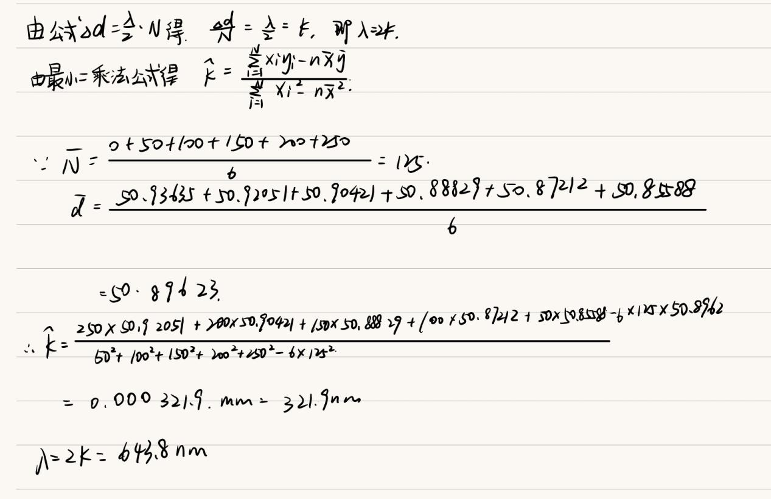



六、思考题

1.条纹特征是圆形同心条纹，且越靠近中心的干涉条纹间距越大。

2.调节迈克尔逊干涉仪时看到的亮点是两排，是因为该实验用到两个玻璃板，即分光板和补偿板，而这两个玻璃板有4个面，激光光纤作为点光源发出的光经4个面反射后形成4个虚像，经两个反光镜后再次成像，所以是两排光点，每排有若干虚光点。

1.在实验中有时会观察到椭圆或者马鞍型的条纹，思考成因

观测屏与可移动平面镜不平行或可移动平面镜不垂直于固定平面镜或两个最亮光斑未对齐

2.改用白色台灯作光源会有什么现象？

可能会导致干涉条纹模糊，且出现多种不同颜色的条纹

3.如果用激光作光源，迈克尔逊干涉仪的两臂不相等，对现象有影响吗？

产生光程差，改变干涉条纹的形状和分布，并对清晰度产生影响

